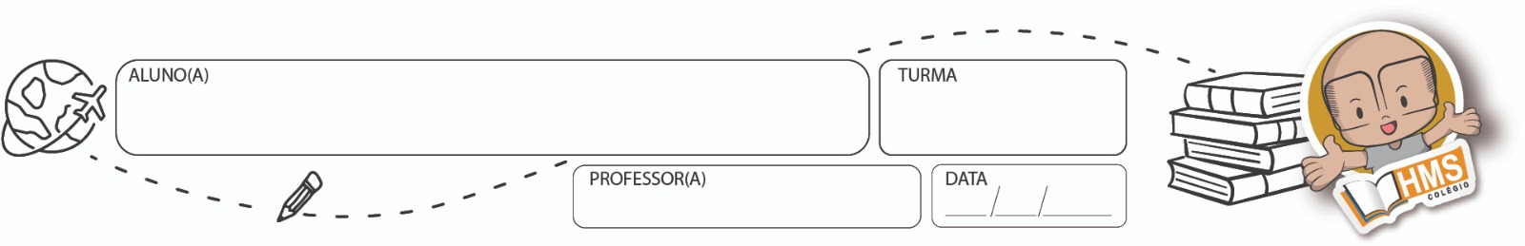

2ª BATERIA DE EXERCÍCIOS – MATEMÁTICA – 6° ANO

1) O diâmetro da lua é de 3.475 quilômetros. Por sua vez, o diâmetro do nosso planeta Terra tem 9.281 quilômetros a mais. Qual é o diâmetro da Terra, em quilômetros?

2) De acordo com dados do IBGE (2005), os estados menos populosos do Brasil eram o Amapá, com 594.587 habitantes, e Roraima, com 391.317 habitantes. Qual é a diferença entre as populações desses dois estados?

3) Suponha que uma cidade tenha 6.208 domicílios e em cada domicílio haja, em média, 4 moradores. Quantos habitantes teriam essa cidade?

4) Em um mercado há 8 engradados iguais com 384 garrafas. Quantas garrafas foram colocadas em cada engradado?

5) Identifique as propriedades da multiplicação: **comutativa, associativa, elemento neutro, distributiva e elemento nulo.**

a) 9 x 16 = 16 x 9 ___________________________________________

b) 20 x (18 x 30) = (20 x 18) x 30 _______________________________

c) 1 x 121 = 121 ___________________________________________

d) 5 x (3 + 4) = _____________________________________________

e) 6 x 0 = 0 _______________________________________________

f) (9 - 8) x 5 = ______________________________________________

6) Determine as raízes de cada número justificando sua resposta, como vemos no exemplo.

$\sqrt{49}$**= 7, pois 7² = 7 . 7 = 49**

a) = __________________________ d) = _________________________

b) = __________________________ e) = _________________________

c) = __________________________ f) = __________________________

7) Calcule as expressões numéricas.

a) 36 – 5 + 12 + 10 = b) 36 – (5 + 12) – 10 = c) 36 – (12 + 10 – 15) =

d) 2 . [ 6³ . (12 – 11) + $1^{5}$] = e) 9 . [ 6³ - ( $\sqrt{64}$ + 25) + 11 ] + (8 – 3)³ =

8) Classifique os triângulos em relação aos seus **lados**.

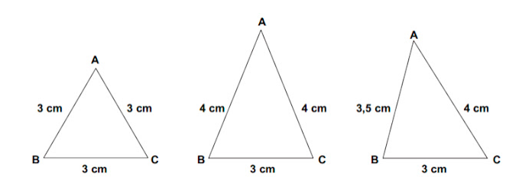

____________________________________________________________________

9) Agora, classifique os triângulos em relação aos seus **ângulos**.

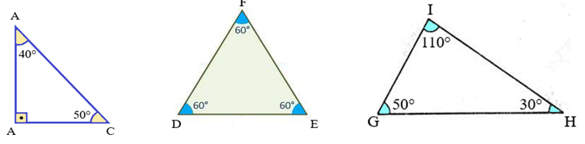

____________________________________________________________________

10) Identifique os quadriláteros .

a) __________________________

b) __________________________

c) __________________________

d) __________________________

e) __________________________

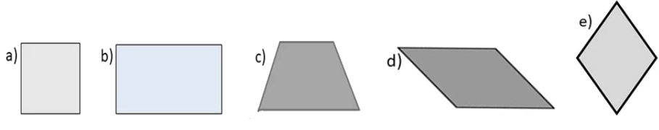

11) Classifique os trapézios em retângulo, isósceles ou escaleno.

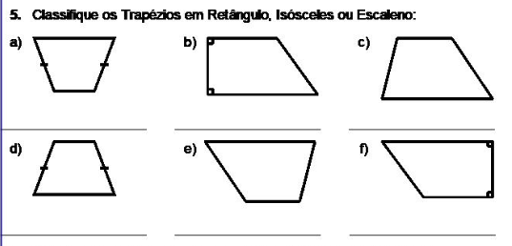

12) Dada a tabela com números naturais, faça o que se pede nas questões a seguir:

a) Use lápis **azul** para pintar os **múltiplos de 3**.

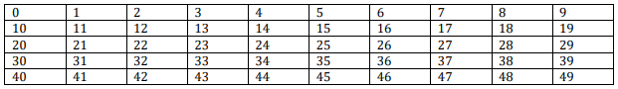

b) Use lápis **vermelho** para pintar os **múltiplos de 4**.



c) Use lápis **amarelo** para pintar os **múltiplos de 5**.



d) Use lápis **verde** para pintar os **múltiplos de 9**.



13) Verifique se os números do quadro são divisíveis por 2, 3, 4, 5, 6, 8, 9 e 10. Assinale com X.

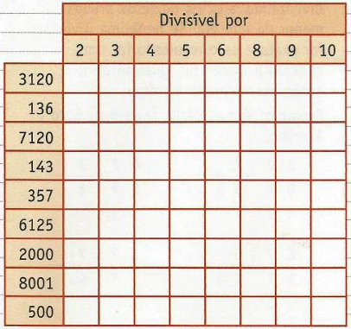

14) Decomponha os números em fatores primos.

